Физкульминутки | «В семье единой»  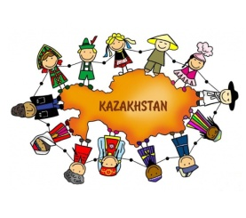  Надо руки поднимать,  Улыбаться вправо- влево  И соседа не толкать.  Русский ты или казах –  Делай очень плавный взмах.  Украинец иль еврей –  Дети мы Земли своей.  «Защитники Родины (Армия РК, ветераны ВОВ)»  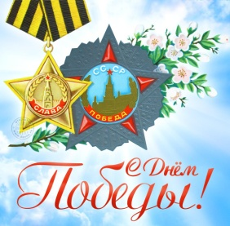  Раз, два, три, четыре, пять. (Поочередно соединяют пальчики обеих рук).  Будем мир мы защищать! (Жмут руки друг другу).  На границе встанем, (Прямые руки вытягивают вперёд).  Всех врагов достанем. (Шаг, выпад вперёд).  Будем чаще улыбаться, (Повороты в стороны, улыбаются друг другу).  А не ссориться и драться! (Обнимаются друг с другом).

